序号 | 名称 | 规格型号 | 数量 | 单价限价 | 总价 | 备注
1 | 李宁牌羽毛球比赛服 | 套 | 16 | 160 |  | S/M/L
2 | 李宁牌乒乓球比赛服 | 套 | 16 | 100 |  | M/L
2 | 李宁牌羽毛球鞋 | 双 | 8 | 280 |  | 37/38/41/43
3 | 李宁牌乒乓球鞋 | 双 | 8 | 400 |  | 38/39/41/42/43
4 | 李宁C80 77速 羽毛球 | 桶 | 5 | 190
5 | 红双喜D40+三星球白色乒乓球 | 盒 | 10 | 50
羽毛球
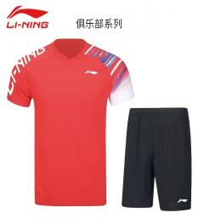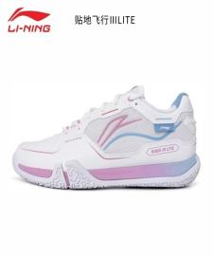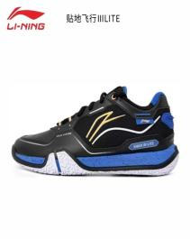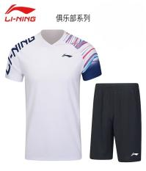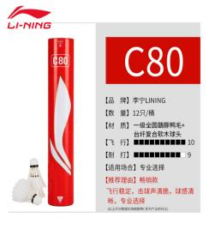

乒乓球

